Консультация для родителей

«Роль дыхательной гимнастики в оздоровлении детей

дошкольного возраста.
Для чего нужна дыхательная гимнастика.»

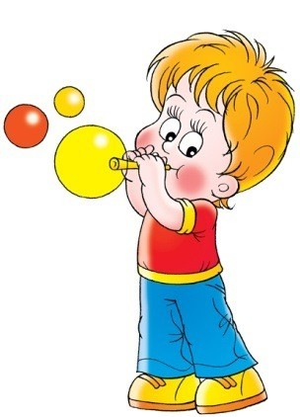
Подготовила учитель-логопед Кузьмина А.А.

Дыхание является важнейшей функцией организма. Важное место в физической культуре занимают специальные дыхательные упражнения, которые обеспечивают полноценный дренаж бронхов, очищают слизистую дыхательных путей, укрепляют дыхательную мускулатуру. Еще древние восточные мудрецы, создатели различных дыхательных систем, придавали большое значение дыхательным упражнениям.
Считалось, что кроме кислородного питания с помощью дыхания происходит и энергетическая подпитка организма. Правильное дыхание регулирует состояние нервной системы человека. От дыхания во многом зависят здоровье человека, его физическая и умственная деятельность, например, частота дыхания и дыхание попеременно через левую и правую ноздри влияют на функции мозга
Тренированность дыхательной мускулатуры определяет физическую работоспособность и выносливость человека: стоит неподготовленному человеку пробежать несколько десятков метров, как он начинает учащенно дышать и ощущать одышку из-за слабого развития дыхательных мышц. У тренированных людей не бывает одышки, и их дыхание быстро успокаивается даже после длительной физической нагрузки. Дыхательные упражнения способствуют насыщению кислородом каждой клеточки организма. Умение управлять дыханием способствует умению управлять собой. Кроме того, правильное дыхание стимулирует работу сердца, болезней, улучшает пищеварение. Медленный выдох помогает расслабиться, успокоиться, справиться с волнением и раздражительностью.
Дыхательные упражнения просто необходимы детям, довольно часто болеющим простудными заболеваниями, бронхитами, а также выздоравливающим после воспаления лёгких или страдающим бронхиальной астмой. Дыхательная гимнастика способствует повышению общего жизненного тонуса ребёнка, сопротивляемости, закалённости и устойчивости его организма к заболеваниям дыхательной системы. Развивает дыхательную мускулатуру, увеличивает подвижность грудной клетки и диафрагмы, улучшает лимфо- и кровообращения в лёгких, улучшает деятельность сердечно –сосудистой системы.

Известно немало методик дыхательной гимнастики (по К.П. Бутейко, А.Н. Стрельниковой, по системе йоги и др.), но механически следовать какой-либо из них не целесообразно.
Для успешного овладения дыхательной гимнастикой необходимо соблюдать следующие основные правила:
- воздух набирать через нос;
- плечи не поднимать;
- выдох должен быть длительным и плавным;
- необходимо следить, за тем, чтобы не надувались щеки (для начала их можно придерживать руками);
- дышать надо с удовольствием, так как положительные эмоции сами по себе имеют значительный оздоровительный эффект;
- необходимо концентрировать внимание на дыхательном упражнении, что увеличивает его положительное действие.

Примеры упражнений для гимнастики правильного дыхания
- «ТРУБАЧ» • Сидя, кисти рук сжаты в трубочку, подняты вверх. Медленно выдыхая, громко произносить: «д - у – у – у» (повторить 4-5 раз).
- «ЧАСИКИ» • Стоя, ноги слегка расставить, руки опустить • 1-взмах руками вперёд-тик (вдох) • 2-взмах руками назад-так (медленный выдох) – повторить 4-5 раз.
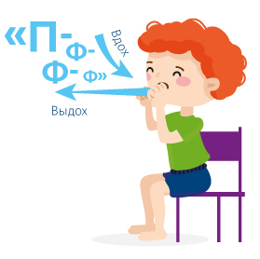
- «ПЕТУХ» • Встать прямо, ноги врозь, руки опустить. Поднять руки в стороны сделать «вдох», а затем медленно, опуская руки, выдыхая, произносить «ку-ка-ре-ку» – повторить 5-6 раз.
- «КАША КИПИТ» • Сидя, одна рука лежит на животе, другая—на груди. Втягивая живот - вдох, выпячивая живот - выдох. Выдыхая, громко произносить: «ф – ф» -повторить 3-4 раза.
- «ПАРОВОЗИК» • Ходить по комнате, делая попеременные движения руками и приговаривая: «чух – чух – чух» - делать 20-30 секунд.
- «НАСОС» • Встать прямо, ноги вместе, руки опущены. Вдох, затем наклон туловища в сторону - выдох, руки скользят вдоль туловища, произносить «с – с» -повторить 3-4 раза.
- «РЕГУЛИРОВЩИК» • Стоя, ноги расставлены на ширину плеч, одна рука поднята вверх, другая отведена в сторону. Вдох носом, затем поменять положение рук и во время удлиненного выдоха произносить «р-р-р-р-р-р» - повторить 5-6 раз.
- «ВЫРАСТИ БОЛЬШОЙ» • Встать прямо, ноги вместе, поднять руки вверх, хорошо потянуться, подняться на носки – вдох, опустить руки вниз, опуститься на всю ступню - выдох. Выдыхая, произносить «у-х-х-х-х» - повторить 4-5 раз.
- «МАЯТНИК» • Стоя, ноги расставлены на ширину плеч, руки открыты в стороны. Наклонять туловище в право и влево. При наклоне - выдох, произносить: «т–у-у-у- х-х» - сделать 3-4 наклона.
- «ГУСИ ЛЕТЯТ» • Медленная ходьба в течение 1—2 минут. Поднимать руки в стороны - вдох, руки вниз - выдох, произносить: «г–у-у-у-у».

Непременным условием является постоянное наблюдение за самочувствием детей. Все упражнения должны выполняться на фоне позитивных ответных реакций ребёнка. Надо всегда помнить заповедь Гиппократа «Не навреди!».

